МИНИСТЕРСТВО ОБРАЗОВАНИЯ И НАУКИ РОССИЙСКОЙ ФЕДЕРАЦИИ

МИНИСТЕРСТВО ОБРАЗОВАНИЯ И НАУКИ ЧЕЛЯБИНСКОЙ ОБЛАСТИ
МЕЖДУНАРОДНая АКАДЕМИя НАУК ПЕДАГОГИЧЕСКОГО ОБРАЗОВАНИЯ
ЧЕЛЯБИНСКИЙ ИНСТИТУТ ПЕРЕПОДГОТОВКИ И ПОВЫШЕНИЯ
КВАЛИФИКАЦИИ РАБОТНИКОВ ОБРАЗОВАНИЯ

XVI Международная заочная научно-практическая конференция

МОДЕРНИЗАЦИЯ
СИСТЕМЫ ПРОФЕССИОНАЛЬНОГО ОБРАЗОВАНИЯ
НА ОСНОВЕ РЕГУЛИРУЕМОГО ЭВОЛЮЦИОНИРОВАНИЯ

14 ноября 2017 г.

МОСКВА – ЧЕЛЯБИНСК

ОСНОВНЫЕ НАПРАВЛЕНИЯ КОНФЕРЕНЦИИ:
1. Международный опыт и направления развития образования. Реализация основных принципов государственной политики в развитии образования. Обеспечение инновационного характера системы образования в соответствии с социально-экономическими вызовами современной эпохи.
2. Направления создания системы непрерывного образования, подготовки и переподготовки профессиональных кадров. Принципы непрерывного образования и акмеологический подход к образованию человека «через всю жизнь». Приоритеты в области повышения квалификации и профессиональной переподготовки кадров. Обновление требований к профессиональной компетентности. Профессиональные стандарты.
3. Формирование механизмов оценки качества и востребованности образовательных услуг. Внедрение процедур независимой оценки деятельности образовательных учреждений и процессов. Система оценки учебных достижений обучающихся.
4. Формирование целостной электронной образовательной среды. Внедрение и эффективное использование новых информационных сервисов, систем и технологий обучения, электронных ресурсов образовательного назначения.
5. Проекты совершенствования научно-методического обеспечения образовательного процесса в учреждениях образования. Многообразие форм обобщения и распространения инновационного педагогического (управленческого) опыта.
6. Система организации научно-исследовательской работы в образовательном учреждении. Педагогическая поддержка научно-исследовательской и творческой активности обучающихся и педагогов.
7. Опыт реализации федеральных государственных образовательных стандартов. Направления повышения эффективности учебно-воспитательного процесса в образовательном учреждении. Прогрессивные педагогические технологии, активные формы и методы обучения и воспитания.
8. Содержательные и процессуальные аспекты реализации профессиональной деятельности педагога. Теория и методика преподавания учебных предметов и курсов; проведения отдельных учебных занятий.

НЕОБХОДИМЫЕ ДОКУМЕНТЫ:
Для участия в заочной научно-практической конференции необходимо в адрес оргкомитета направить заявку на участие в конференции и текст доклада (требования к оформлению заявки и текста доклада приводятся в на сайте http://metod74.wixsite.com/metod74 в разделе «Для авторов»).
Документы предоставляются в оргкомитет конференции по электронной почте metod-17@mail.ru

ОРГАНИЗАЦИОННЫЙ ВЗНОС И ДОПОЛНИТЕЛЬНЫЕ УСЛУГИ:
Организационный взнос составляет:
При публикации тезисов (текст до 4 страниц) – 800 рублей (1000 рублей с размещением в РИНЦ).
При публикации статьи (текст до 8 страниц) – 1600 рублей (1800 рублей с размещением в РИНЦ).
Дополнительно можно оформить сертификат участника. Стоимость оформления сертификата, включая его пересылку заказным письмом, составляет дополнительно 250 рублей к организационному взносу (на каждого участника).
Подтверждение об оплате является основанием для включения материалов в сборник. Оплата организационного взноса предполагает получение автором (авторами) одного экземпляра сборника.
Перечисление денежных средств производится по безналичному расчету до 14 ноября 2017 г. Банковские реквизиты для перечисления организационного взноса приведены ниже. Факт оплаты следует подтвердить по электронной почте metod-17@mail.ru

Банковские реквизиты для перечисления организационного взноса:
Наименование получателя платежа: Министерство финансов Челябинской области (ГБУ ДПО ЧИППКРО, л/с 20201202046ПЛ).
ИНН получателя платежа: 7447041828. КПП получателя платежа: 745301001.
Номер расчетного счета: 40601810500003000001 в Отделении по Челябинской области Уральского главного управления Центрального банка Российской Федерации. БИК 047501001, ОКТМО 75701390, КБК 00000000000000000130.
Назначение платежа: л/с 20201202046ПЛ, КОСГУ 130. Участие в конференции «Модернизация–2017» (Ф.И.О., учреждение).

! | Раздел «Назначение платежа» нужно заполнять строго в соответствии с образцом во избежание зачисления средств Министерством финансов Челябинской области на «Суммы до выяснения».

КОНКУРС:
В рамках конференции проводится конкурс на лучшую статью. В конкурсе принимают участие все поступившие материалы с уникальностью текста не ниже 70 %. Положение о конкурсе размещено на сайте Конференции http://metod74.wixsite.com/metod74 в разделе «Для авторов». Победителям конкурса высылаются дипломы. Победа в конкурсе дает право бесплатно разместить свои материалы в XIX Международной научно-практической конференции «Интеграция методической (научно-методической) работы и системы повышения квалификации кадров» в апреле 2018 года.

КОНТАКТЫ:
454091, г. Челябинск, ул. Красноармейская, д. 88, Челябинский институт переподготовки и повышения квалификации работников образования, кабинет 203 (кафедра педагогики и психологии), Оргкомитет конференции «М–2017».
Председатель оргкомитета конференции – Ильясов Дмитрий Фёдорович (тел. 8 (351) 263-85-27). Дополнительную информацию можно получить по телефону: 8 (351) 264-01-26 (Яковлева Екатерина Викторовна, Николов Никита Олегович) или электронной почте metod-17@mail.ru
Подробная информация о конференции представлена на сайте http://metod74.wixsite.com/metod74 и в социальных сетях.

 | http://vk.com/metod74 | 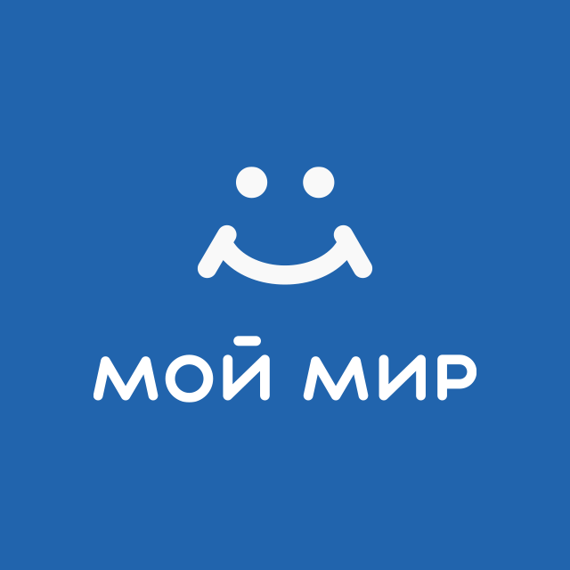 | http://my.mail.ru/community/metod74

